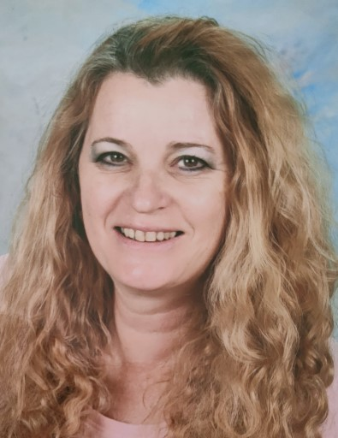

Martina Redlichová

O MNĚ

Narodila jsem se ve Zlíně, ale do ZŠ jsem chodila v Aši, kam se rodiče přestěhovali. Na Gymnázium jsem dojížděla do Chebu.

Pocházím z učitelské rodiny, takže pro práci s dětmi jsem měla vždy blízko. Chuť pomáhat mě provází celým životem. Pracovala jsem jak se seniory, tak i např. s ohroženými dětmi pro FOD Klokánek. Zkusila jsem si také práci v zahraničí, byla jsem pár let au-pair v Německu. V MŠ jsem jako asistent pedagoga měla na starosti děti se speciálními vzdělávacími potřebami i s odlišným mateřským jazykem.

Martina.redlichova@skolalety.cz





VZDĚLÁNÍ

středoškolské

Gymnazium Cheb 1980-1984

2021

Studium pro asistenty pedagoga

JAZYKY

ruština

němčina

OSTATNÍ ZNALOSTI

2000, 2006-2012: pravidelná školení pro pracovníky v sociálních službách 2013: masérský kurz TČM – akupunktura 2021-2023: webináře a semináře v oblasti školství

ZÁJMY

hudba, zpěv, kreslení, cestování, badminton, kolo, příroda, fotografování

CO VÁM MOHU NABÍDNOUT

Jsem empatická a klidná, ale i důsledná v dodržování stanovených hranic a pravidel. Zároveň bych dětem byla ráda nejen pomocným pedagogem, ale i člověkem, na kterého se vždy s důvěrou obrátí, bude-li to třeba. Věřím, že moje harmonie s třídní učitelkou se odrazí i při stmelování třídního kolektivu, jejich soudržnosti, vzájemné pomoci a vytváření si pevných přátelství.

PRACOVNÍ ZKUŠENOSTI

Je-li třeba, nemám problém hledat nové výzvy. Věřím, že každá zkušenost se v životě hodí ☺ Můj život byl hodně pestrobarevný, tak jen ve zkratce: administrativní práce různého druhu (referent nákupu a prodeje, referent marketingu a zahraničí, sekretářka vedoucího OOK na KŘPČR Praha, asistentka vedoucí Podpory školám), 4 roky pečovatelka o seniory, 2 roky au-pair v Německu, steward v Pendolinu, 6 let FOD Klokánek Praha, masérka, saunérka, recepční, soukromé podnikání v oblasti zdraví. ☺